"Надёжность, сила и досуг,
Профсоюз - мой лучший друг!"
Профсоюзные ряды крепнут!
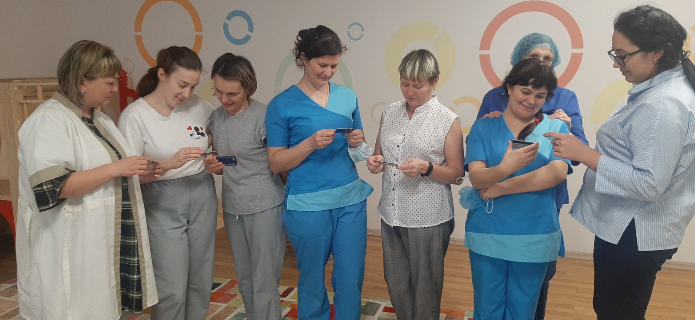
В детском саду № 183 поприветствовали новых членов профсоюза и вручили электронные профсоюзные билеты - пропуск в мир скидок и выгодных предложений.
Как отмечают сами сотрудники, сила первичной профсоюзной организации детского сада № 183 в сплочённости коллектива, энергичном профсоюзном комитете, который всегда вовремя протягивает руку помощи.
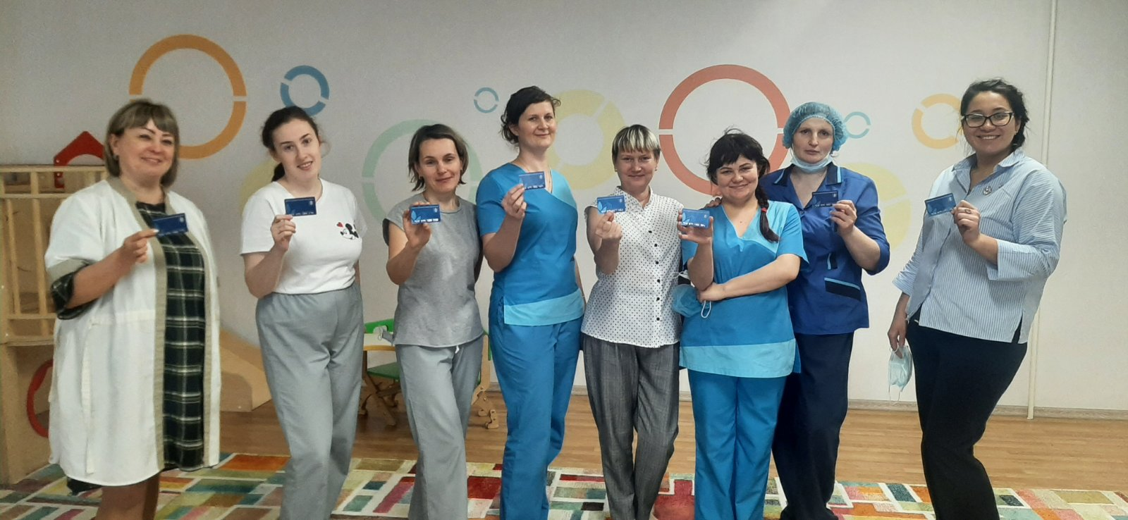
Добро пожаловать!

